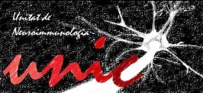
Unitat de Neuroimmunologia Central

29 de enero 2020
Entender la progresión en EM. Aspectos prácticos

1ª Sesión dirigida a pacientes de la UNIC-CSUR-EM HUP-La Fe

11:00-11:30- Esclerosis Múltiple. Formas clínicas. Dra. S. Gil-Perotín 11:30-12:00- Esclerosis Múltiple progresiva. Dr. B. Casanova
12:00-12:30- Discapacidad por brotes versus discapacidad por progresión. Dra. C. Alcalá
12:30-13:00- Como medir la progresión. Más allá de la escala EDSS. Dr. Pérez Miralles

Contacte: csurem_hlf@gva.es

